 | Памятка абонента ПАО «Ростелеком»
Вы воспользовались услугами ПАО "Ростелеком" по одной из следующих технологий:
1 | Технология GPON | 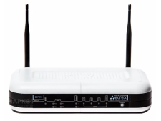 | Оптический терминал (NTE, NTP, NTU)
2 | Технология XDSL | 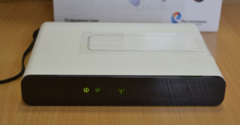 | Модем (Sagecom, D-link, Интеркросс)
3 | Технология IP-TV | 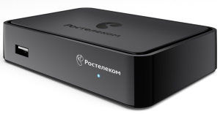 | Телевизионная приставка STB
4 | Технология FTTX (прямой провод,  c возможностью установки роутера) | 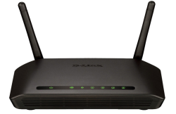 | Беспроводной маршрутизатор (Dir-615)
ВАШ ЛОГИН* |  | ВАШ ПАРОЛЬ*
*Указаны на первой странице договора, переданного при подключении монтажником
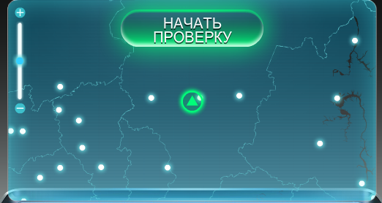
Подключение к сети Wi-Fi.
1. Для того чтобы подключиться к сети Wi-Fi нужно выбрать из списка доступных сетей на вашем ноутбуке или планшете сеть с названием _____________________________________________________ и ввести пароль доступа ________________________________________________.
2. Важно помнить, что качество подключения по беспроводной сети гораздо ниже проводного подключения. Поэтому скорость доступа может быть ниже, чем предполагает ваш тарифный план. Средняя скорость доступа к Интернет по беспроводной сети 15-30 Мбит\с.
3. Если скорость доступа к сети интернет низкая, можно произвести измерение скорости через специальный интернет ресурс www.speedtest.net. После входа на сайт нужно нажать кнопку
«Начать проверку».

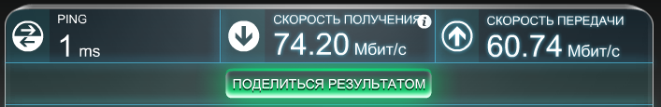
После проведения измерения Вы увидите результаты теста.
Нужно обратить внимание на параметр «Скорость получения», именно она определяется тарифным планом и возможностями беспроводного подключения.

Если у Вас возникли проблемы с работоспособностью услуг, выполнить следующие действия:
Услуги |  | Причина | Действие
- не работает интернет |  | нарушена целостность кабеля в квартире | позвонить по телефону 2660318 либо 062 (услуга платная)
 |  | отсутствует сигнал на оборудовании (не горит зеленая лампочка, либо индикатор красный) | перезагрузить оборудование, путем выключения и включения из электрической розетки
 |  | не помогает перезагрузка оборудования | позвонить по телефону 062 и следовать инструкциям оператора
- не работает телевидение |  | нет сигнала | проверить подключение провода к телевизору и переключить на соответствующий выход в настройках телевизора
 |  | нет изображения | перезагрузить оборудование, путем выключения и включения из электрической розетки
 |  | не помогает перезагрузка оборудования | позвонить по телефону 062 и следовать инструкциям оператора
Компания ООО "Телекомсервис" является подрядчиком ПАО "Ростелеком" и оказывает следующие платные услуги, которые можно заказать по телефону 266-03-18, согласно прейскуранта цен:

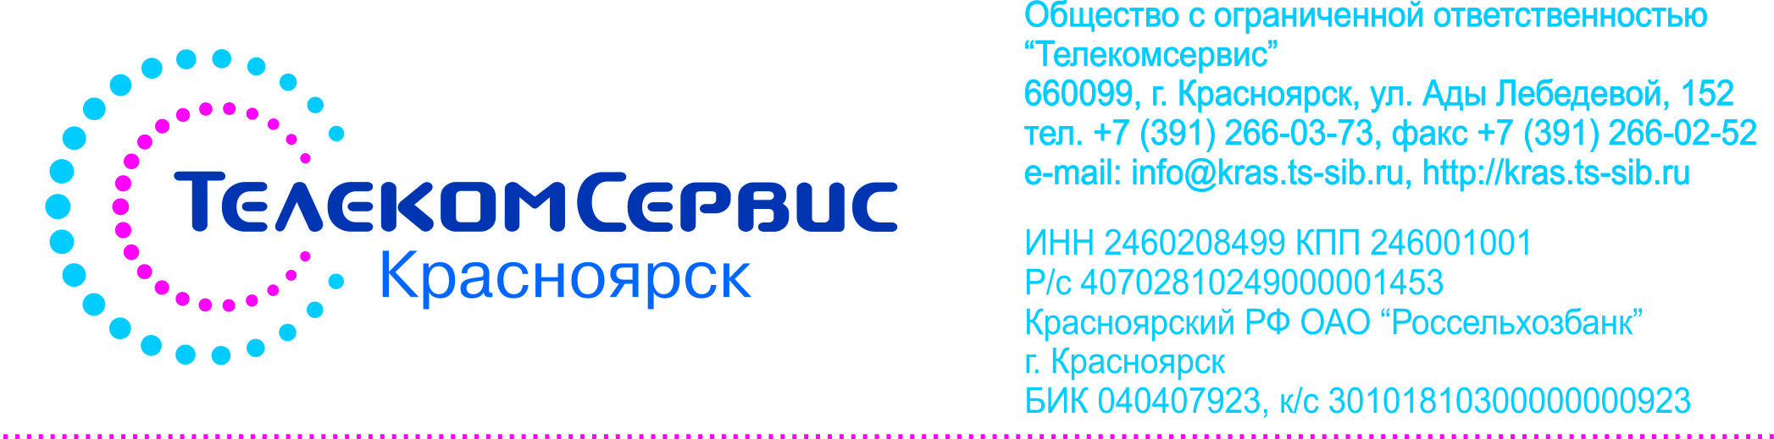

ПРЕЙСКУРАНТ ЦЕН НА РАБОТЫ ФИЗИЧЕСКИМ ЛИЦАМ
ПО МОНТАЖУ СЛАБОТОЧНЫХ СЕТЕЙ И IT-УСЛУГИ
 | (от 01 сентября 2014 г.)
№ п/п | Наименование работ, услуг | Цена, руб. в т.ч. НДС 18%
1 | Вызов специалиста (не входит в стоимость нижеперечисленных работ) | 150,00
2 | Установка и обслуживание телефонной сети*
2.1 | Монтаж телефонной линии, проводом ТРП (1метр) | 24,00
2.2 | Монтаж телефонной линии, кабелем UTP 4x2 (витая пара) (1метр) | 36,00
2.3 | Монтаж телефонной линии на воздушном вводе, кабелем UTP 4x2 (витая пара) (1метр) | 36,00
2.4 | Монтаж телефонной линии по фасаду здания, кабелем UTP 4x2 (витая пара) (1метр) | 36,00
2.5 | Монтаж телефонной линии на воздушном вводе, проводом П-274 (полевик) (1метр) | 30,00
2.6 | Монтаж телефонной линии по фасаду здания, проводом П-274 (полевик) (1метр) | 30,00
2.7 | Монтаж линии, коаксиальным кабелем типа КП6 (1метр) | 36,00
2.8 | Монтаж подвеса под кабель (1 метр) | 18,00
2.9 | Ремонт воздушной линии, без замены провода | договорная
2.10 | Удлинение шнура телефонной линии от розетки до телефонного аппарата (1метр) | 18,00
3 | Укладка кабеля*
3.1 | Укладка кабеля в короб, плинтус с кабель каналом (1метр) | 24,00
3.2 | Укладка кабеля в межэтажный канал (1метр) | 30,00
3.3 | Укладка кабеля над фальшпотолком (1метр) | 24,00
3.4 | Укладка кабеля под фальшпол (1метр) | 24,00
4 | Монтаж розеток*
4.1 | Установка телефонной розетки на стене (1шт) | 50,00
4.2 | Установка компьютерной розетки (1шт) | 60,00
4.3 | Обжим коннектора RJ-11, RJ-45 (1шт) | 30,00
5 | Монтаж кабельных трасс*
5.1 | Монтаж кабельканала (40*40 и больше) на бетон, кирпич, металл (1метр) | 70,00
5.2 | Монтаж кабельканала (35*35 и меньше) на бетон, кирпич, металл (1метр) | 70,00
5.3 | Монтаж кабельканала (40*40 и больше) на дерево, гипс, пластик (1метр) | 50,00
5.4 | Монтаж кабельканала (35*35 и меньше) на дерево, гипс , пластик (1метр) | 50,00
6 | Строительные работы
6.1 | Сверление отверстий: бетон, кирпич, металл диаметром до 20 мм (за отверстие) |  | 140,00
6.2 | Сверление отверстий: бетон, кирпич, металл диаметром больше 20 мм (за отверстие) |  | 170,00
6.3 | Сверление отверстий: дерево, гипс, пластик диаметром до 22 мм (за отверстие) |  | 120,00
6.4 | Сверление отверстий: дерево, гипс, пластик диаметром больше 22 мм (за отверстие) |  | 150,00
6.5 | Сверление межэтажного канала (1 этаж) диаметром до 20 мм (за отверстие) |  | 300,00
6.6 | Сверление межэтажного канала (1 этаж) диаметром больше 20 мм (за отверстие) |  | 500,00
7 | Шкафы, стойки, кроссы
7.1 | Монтаж стойки 45U |  | 800,00
7.2 | Монтаж стойки 12U |  | 1300,00
7.3 | Монтаж стойки 9U |  | 1100,00
7.4 | Монтаж стойки 6U |  | 900,00
7.5 | Монтаж кросс-панели в шкафу (стойку) |  | 300,00
7.6 | Монтаж настенной Patch panel, соединительной муфты |  | 300,00
7.7 | Монтаж панели питания в шкаф (стоику) |  | 250,00
7.8 | Монтаж кросса на стену |  | 250,00
7.9 | Монтаж патч-панели в шкаф (стоику) |  | 300,00
7.10 | Кроссирование Patch panel (обжим, разделка, жгутирование) - 1 порт |  | 60,00
8 | Оптоволокно
8.1 | Укладка оптоволокна в кабель-канал (1 метр) |  | 25,00
8.2 | Протяжка оптоволокна в гофротрубе (1 метр) |  | 30,00
8.3 | Протяжка оптоволокна по стене (1 метр) |  | 15,00
8.4 | Прокладка оптоволокна над подвесным потолком (1 метр) |  | 20,00
8.5 | Монтаж оптики по воздуху с креплением на столбы (1 метр) |  | 90,00
8.6 | Сварка для оптического разъема |  | 400,00
8.7 | Сварка в муфте (боксе) |  | 500,00
8.8 | Зачистка кабеля |  | 300,00
8.9 | Зачистка бронированного кабеля |  | 600,00
8.10 | Тестирование оптоволокна |  | 50,00
9 | Работы по установке и обслуживанию компьютерной сети
9.1 | Проектирование сетей коммуникации: телефония, компьютеры (рабочее место) |  | 354,00
9.2 | Замена кабельного соединения компьютера с розеткой (патч-корд) |  | 118,00
10 | Прочие услуги
10.1 | Консультационные услуги по работе сетей, работе оборудования, руб./час.** |  | 295,00
11 | Установка и настройка лицензионного ПО*
11.1 | Установка/настройка рабочей станции на MS Windows 98/2000/XP/Vista |  | 600,00
11.2 | Установка Office 97/2000/XP/2007 |  | 254,00
11.3 | Подключение ПК в локальную сеть (без монтажных работ), за 1 ПК |  | 177,00
11.4 | Установка антивирусной программы |  | 200,00
11.5 | Поиск и устранение вирусов, на одном ПК |  | 250,00
11.6 | Установка и настройка сетевой карты |  | 150,00
11.7 | Настройка доступа в Интернет (DSL) |  | 390,00
11.8 | Настройка маршрутизатора, Wi-Fi |  | 450,00
12 | Установка и настройка оборудования*
12.1 | Установка/настройка внешнего устройства (принтер, сканер, фотоаппарат и т.д.) |  | 177,00
12.2 | Установка/замена внутренних устройств (процессор, вимдеокуарта, модули памяти и т.д.) |  | 472,00
12.3 | Установка/замена жесткого диска с сохранением данных, системы |  | 1062,00
12.4 | Установка/замена материнской платы с перенастройкой системы |  | 1062,00
13 | Прочие услуги
13.1 | Услуги по обслуживание ПК, не вошедншие в вышеприведенный перечень, руб./час.*** |  | 826,00
13.2 | Консультационные услуги по работе с ПК, в сети Интернет, руб,час** |  | 590,00
 | *В стоимость работ, услуг не входят материалы, оборудование, программное обеспечение
 | **Почасовая тарификация

